**JEU : 1000 VIES VIRTUELLES**

Ce jeu est conçu sur le modèle du 1000 bornes. Il s’agit d’une simple maquette sommaire.

Le jeu a fait l’objet d’un premier test auprès d’un groupe de jeunes.

**Description :**

Le plateau de jeu représente un circuit de fibre optique (+ des serveurs, antennes, satellites) et des cases (25/50/75/100).

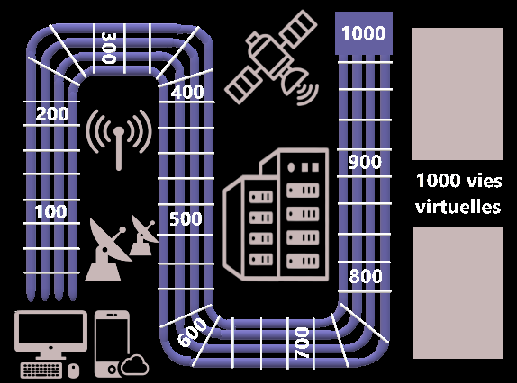

Sur le modèle du 1000 bornes.

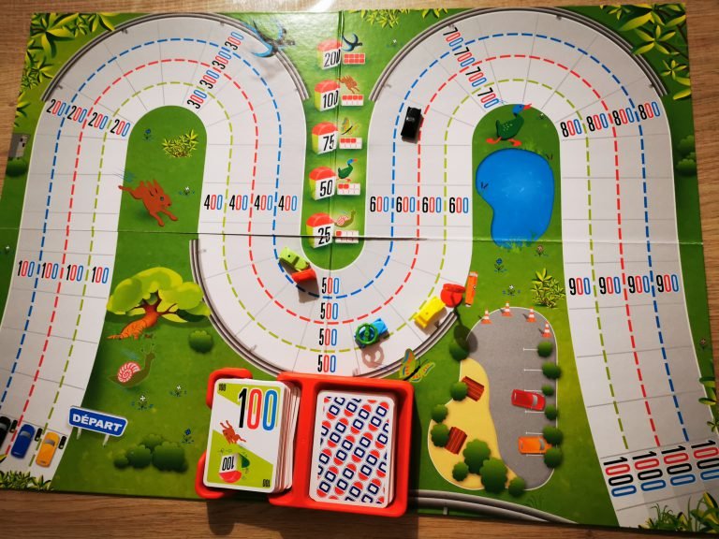

Il apparaît que la « matérialité » du Net (que tous cela marche avec de l’électricité, des fibres optiques, des cables, des antennes, etc.) n’est pas évidente pour les jeunes qui sont dans l’illusion de l’ « immatérialité » du Net (« c’est dans le cloud, le « nuage » » !). L’animateur doit expliquer cela au début du jeu.

**Le « jeu de rôle »**

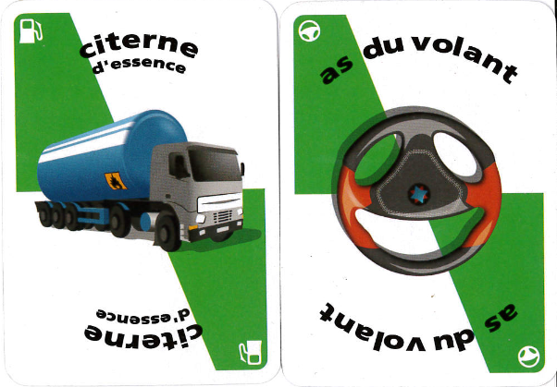A la différence du 1000 bornes où des cartes d’ « immunité » sont piochées au fur et à mesure du jeu

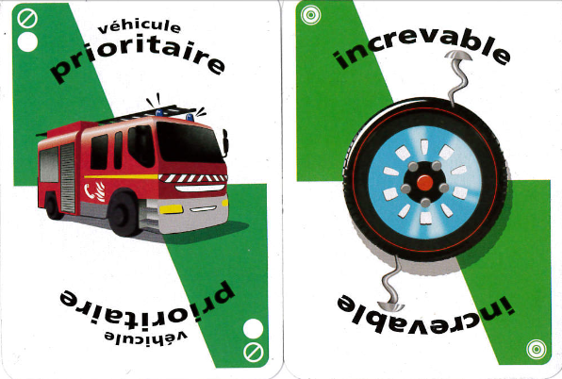

**Déplacement des joueurs :**

Les jeunes souhaitent plutôt incarner un personnage.

La règle est qu’au début du jeu, chaque joueur pioche une carte d’immunité.

Elles sont au nombre de 4 (4 joueurs maximum)

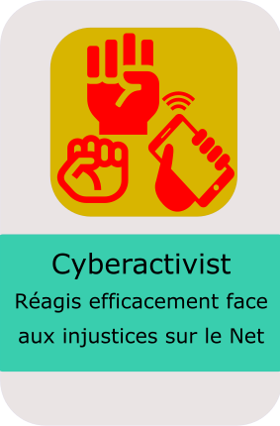  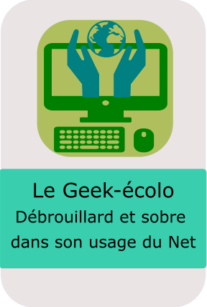 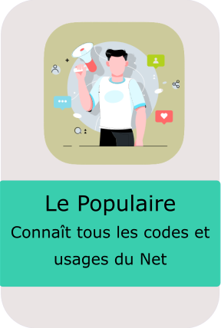

Il faudrait qu’un personnage apparaisse à chaque fois comme dans la carte du populaire. Au dos de la carte pourrait être mentionné ses compétences. Par exemple :

Le Cyberactivist (qui est « immunisé » contre les attaques des « cyber escrocs ») sait rechercher et vérifier les informations et il a du répondant et ne s’en laisse pas compter.

L’expert en sécurité (qui est immunisé contre les attaques des hackers et les « lags ») sait sécuriser son matériel avec des mots de passe puissant, des antivirus, des VPN, etc.

Le Geek-écolo (qui est immunisé contre l’obsolescence programmée) maîtrise sa consommation et sait choisir un matériel durable.

Le Populaire (qui est immunisé contre les attaques de cyber harcèlement) maîtrise l’image qu’il veut donner de lui-même sur le Net et sait modérer les forum qu’il anime.

**Les déplacements**

Au début de la partie les joueurs reçoivent **6 cartes** en début de partie. A chaque tour, il en défausse une pour agir et en pioche ensuite une nouvelle.

Comme au 1000 bornes, les joueurs se **déplacent** grâce à des cartes de « 25 », « 50 », « 75 » et « 100 ».

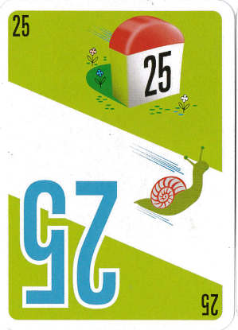 

Dans ce jeu les cartes ont des thèmes qui permettent d’aborder des questions en lien avec la prévention.

* Les cartes de « 25 » représentent plutôt des comportements qu’il faudrait prévenir.
* Les cartes de « 50 » des problèmes presque inhérent à l’Internet avec lesquels il faut composer et s’adapter pour réduire les risques.
* Les cartes de « 75 » représentent des comportements positifs sur le Net
* Les cartes de « 100 » des comportements très positifs.

**Les cartes de 25**

Dans le paquet de cartes elles sont au nombre de 10 (2 x chacune des cartes)

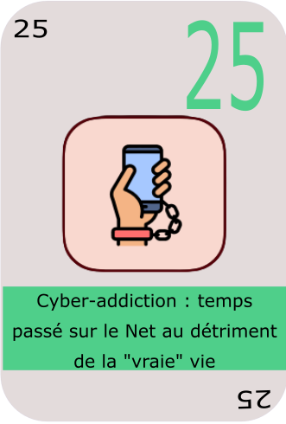 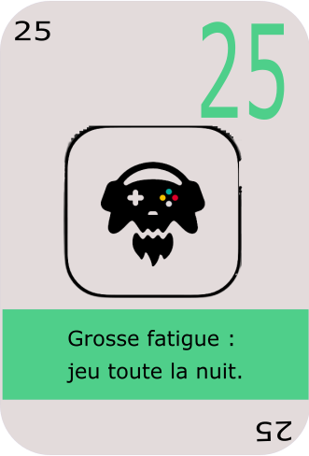 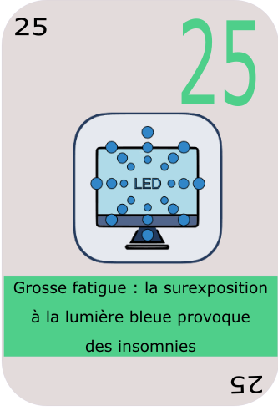 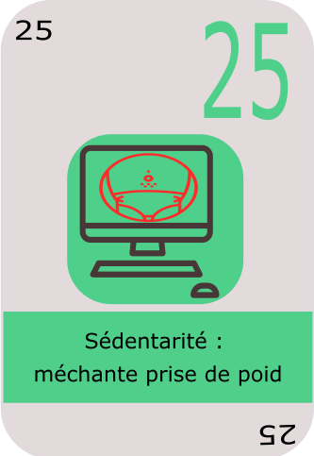 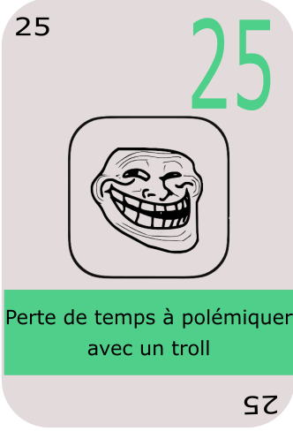

D’autres thèmes pourrait être ajouté : boite mail remplies de SPAM, participation à jeu-concours bidon qui ne visait qu’à recueillir des données personnelles et des habitudes de consommation…

**Les cartes de 50**

Dans le paquet de cartes elles sont au nombre de 10 (2 x chacune des cartes)

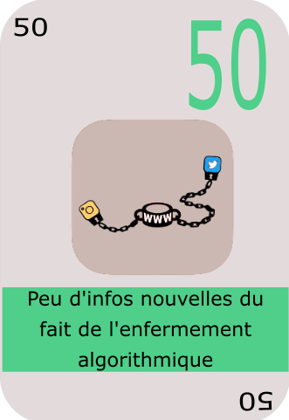  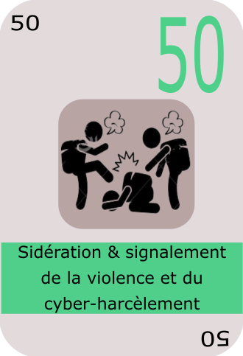 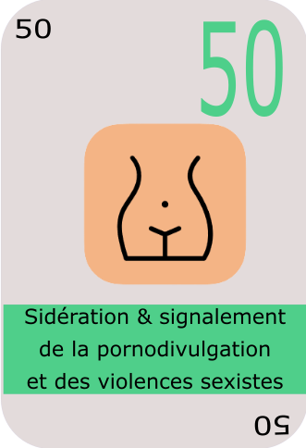 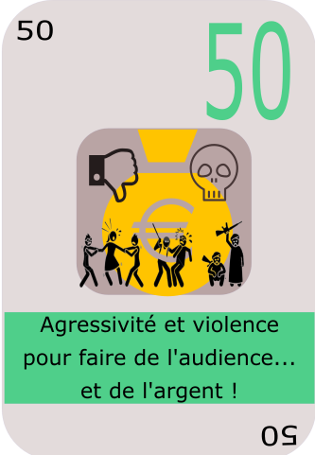

D’autres thèmes pourraient être évoqués

**Les cartes de 75**

Dans le paquet de cartes elles sont au nombre de 10 (2 x chacune des cartes)

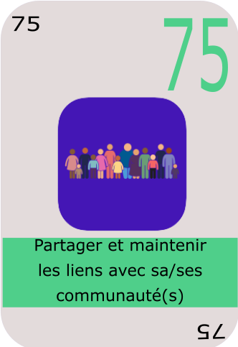 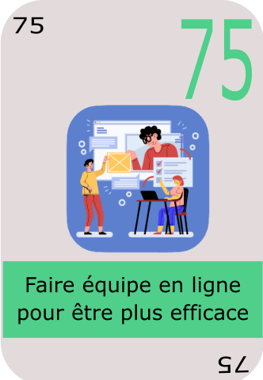  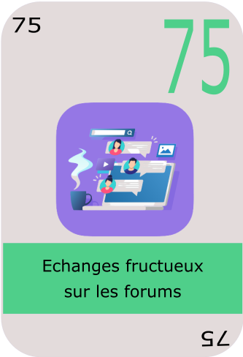 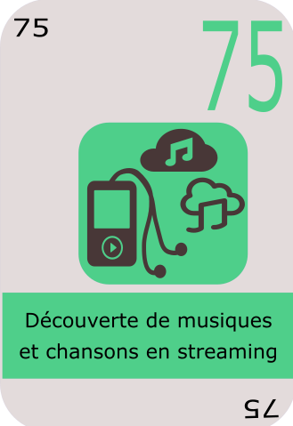

D’autres thèmes pourraient être évoqués : retrouvaille avec une ancienne connaissance grâce au Net…

**Les cartes de 100**

Dans le paquet de cartes elles sont au nombre de 15 (3 x chacune des cartes)

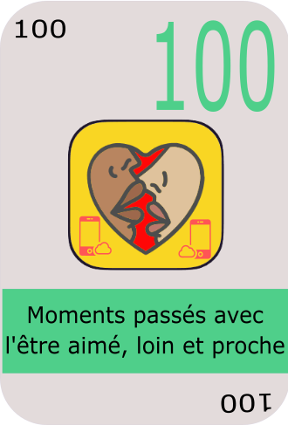   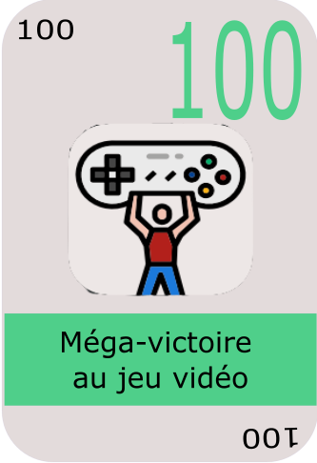 

D’autres thèmes pourraient être évoqués : Création d’un petit jeu vidéo sur Scratch…

**Les attaques et les parades**

Comme dans le 1000 bornes les joueurs peuvent se **bloquer** les uns les autres et ils disposent de **parades** pour contrer l’attaque. Un joueur bloqué peut défausser une carte de son jeu et en piocher une nouvelle dans l’espoir de piocher une carte « parade ». Selon son personnage, il est immunisé contre certaines attaques.

**Les cinq attaques**

Chacune des attaques est en 3 exemplaires.

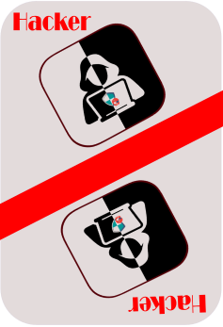 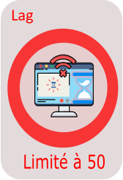  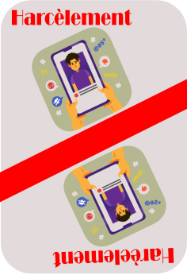 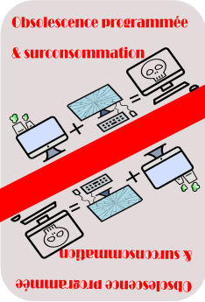

**Les cinq parades**

Chacune des parades est en 6 exemplaires

 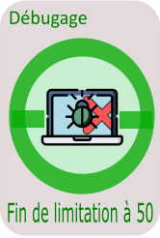 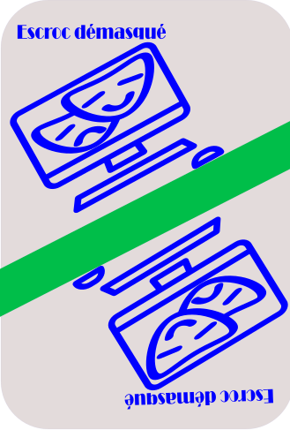  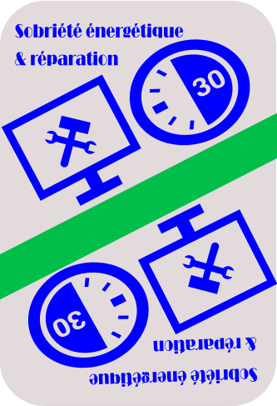

Tableau récapitulatif :

Attaques / parades / Carte « personnage » (bottes) qui immunise contre certaine attaques.

